Pielikums Nr.6
Limbažu iela 10, Aloja, kadastra apzīmējums 6607
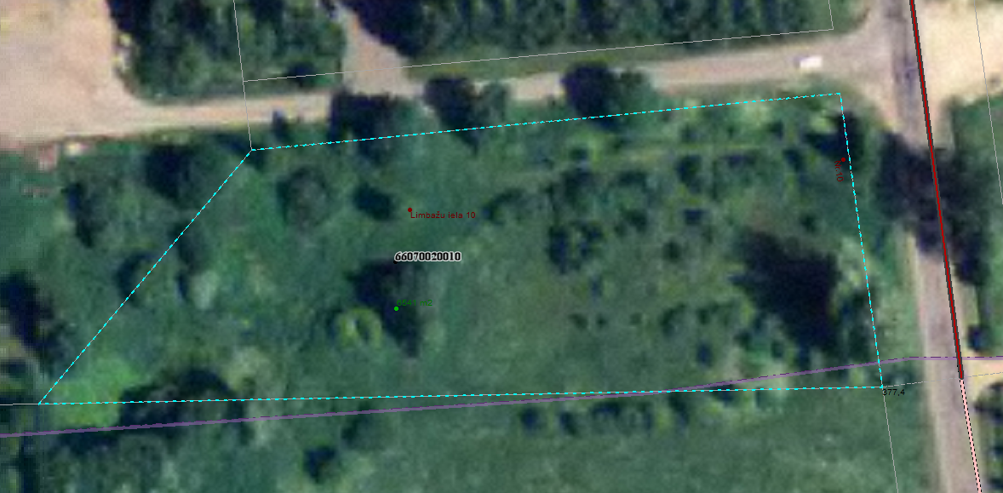

Sagatavoja: G.meļķe-Kažoka

